1. Junginys, kurio formulė (I), ir farmaciniu požiūriu priimtinos jo druskos:
kur
A¹, A² arba A³ kiekvienas nepriklausomai yra parinktas iš CH, CR⁷ arba N;
B reiškia nuo 5 iki 10 narių karbociklinę žiedo sistemą arba nuo 5 iki 10 narių heterociklinę žiedo sistemą;
R¹ yra L-R², kur
L yra ryšys arba -L¹-L²-,
kur L¹ yra parinktas iš: ryšio, -(CR^{A}R^{B})₁₋₃-, -O(CR^{A}R^{B})₁₋₃-, -(CR^{A}R^{B})₀₋₃O- ir -NR^{C}(CR^{A}R^{B})₁₋₃-; ir
L² yra parinktas iš: ryšio, -(CR^{A}R^{B})₁₋₃-, -O-, -NR^{D}-, -C(O)NR^{D}-, -NR^{D}C(O)-, -C(O)O-, -OC(O)-, -C(O)-, -S(O)₂NR^{D}-, -NR^{D}S(O)₂-, -S(O)₂-, -S(O)(NR^{D})-, -NR^{D}C(O)NR^{E}-, -OC(O)NR^{D}- ir -C(O)NR^{D}S(O)₂-; ir
R² yra parinktas iš: H, CN, C₁₋₆ alkilo, C₁₋₆ halogenalkilo, C₁₋₆ alkilo, pakeisto grupe -OR^{F}, C₁₋₆ alkilo, pakeisto grupe -NR^{F}R^{G}, C₁₋₄ halogenalkilo, pakeisto grupe -OR^{F}, C₃₋₈ cikloalkilo, pakeisto grupe OH, C₁₋₄ alkilo, pakeisto 3-8 narių heterocikloalkilu, C₁₋₄ alkilo, pakeisto 6 narių heteroarilu, -(CR^{H}R^{I})₁₋₃OR^{F}, -(CR^{H}R^{I})₁₋₃NR^{F}R^{G}, -(CR^{N}R^{O})₁₋₃C(O)OR^{F}, -(CRNR^{O})₁₋₃C(O)NR^{F}R^{G}, C₃₋₁₀ karbociklinės žiedo sistemos, ir 3-10 narių heterociklinės žiedo sistemos, kur karbociklinė žiedo arba heterociklinė žiedo sistema yra nepakeista arba pakeista grupėmis: =O, -NR^{F}R^{G}, -C(O)R^{F}, halogenu, -CN, C₁₋₄ alkilu, C₁₋₄ halogenalkilu arba C₁₋₄ alkilu, pakeistu grupe -OR^{F};
R⁴ kiekvienu atveju yra nepriklausomai parinktas iš: halogeno, C₁₋₄ alkilo, C₁₋₆ halogenalkilo, -CN, -OR^{J}, =O, C₁₋₄ alkilo, pakeisto grupe -OR^{J}, -NR^{J}R^{K}, C₁₋₄ alkilo, pakeisto grupe -NR^{J}R^{K}, C₃₋₈ cikloalkilo, C₁₋₄ alkilo, pakeisto C₃₋₈ cikloalkilu, 3-8 narių heterocikloalkilo ir C₁₋₄ alkilo, pakeisto 3-8 narių heterocikloalkilu;
R⁵ yra parinktas iš: H, C₁₋₄ alkilo, C₁₋₄ alkilo, pakeisto grupe -OR^{L}, C₁₋₄ alkilo, pakeisto grupe -NR^{L}R^{L}, C₃₋₈ cikloalkilo, pakeisto arba nepakeisto fenilo, 3-8 narių heterocikloalkilo, C₁₋₄ alkilo, pakeisto C₃₋₈ cikloalkilu, C₁₋₄ alkilo, pakeisto 3-8 narių heterocikloalkilu, ir pakeisto arba nepakeisto 5 arba 6 narių heteroarilo, kur fenilo arba heteroarilo grupė gali būti pakeista 1 arba 2 grupėmis R⁹;
R⁶ yra parinktas iš: H ir C₁₋₄ alkilo;
R⁷ yra parinktas iš: H, halogeno, -OR^{M}, C₁₋₄ alkilo, C₁₋₆ halogenalkilo, C₁₋₄ alkenilo, -CN ir C₃₋₈ cikloalkilo;
R⁸ yra parinktas iš: H, halogeno, C₁₋₄ alkilo, C₁₋₆ halogenalkilo, -CN ir C₃₋₈ cikloalkilo;
R⁹ yra parinktas iš halogeno arba C₁₋₄ alkilo;
n yra 0, 1 arba 2;
R^{A} ir R^{B} yra parinkti iš H, C₁₋₄ alkilo arba C₁₋₄ halogenalkilo, arba R^{A} ir R^{B} kartu su atomu, prie kurio jie yra prijungti, sudaro 3-6 narių cikloalkilo žiedą arba 3-6 narių heterocikloalkilo žiedą;
R^{C}, R^{D}, R^{E}, R^{F} ir R^{G} kiekvienas nepriklausomai yra parinktas iš H, C₁₋₄ alkilo ir C₁₋₄ halogenalkilo;
R^{H} ir R^{I} kiekvienas yra H, išskyrus vieną R^{H} ir R^{I} porą prie to paties anglies atomo, kai kartu su tuo anglies atomu sudaro 3-6 narių cikloalkilo žiedą arba 3-6 narių heterocikloalkilo žiedą; ir
R^{J}, R^{K}, R^{L}, R^{M}, R^{N} ir R^{O} kiekvienas nepriklausomai yra kiekvienu atveju parinktas iš H arba C₁₋₄ alkilo.

2. Junginys pagal 1 punktą, kur A¹, A² ir A³ kiekvienas nepriklausomai yra parinktas iš: C-H, C-F, C-Cl, C-Me, CEt, C-i-Pr, C-ciklopropilo, C-etenilo, C-propenilo, C-CN, C-CF₃ arba N; ir (arba) kur R⁸ yra H, Cl, F, CN arba Me; ir (arba)
kur R⁶ yra parinktas iš H arba metilo.

3. Junginys pagal bet kurį ankstesnį punktą, kur
yra
arba
arba kur
yra parinktas iš:

4. Junginys pagal bet kurį ankstesnį punktą, kur junginys yra junginys, turintis formulę (la):
kurioje m yra 1 arba 2.

5. Junginys pagal bet kurį ankstesnį punktą, kur R⁵ yra parinktas iš: H, C₁₋₄ alkilo, C₁₋₄ alkilo, pakeisto grupe -OR^{L}, C₁₋₄ alkilo, pakeisto grupe -NR^{L}R^{L}, C₃₋₈ cikloalkilo, pakeisto arba nepakeisto fenilo, C₁₋₄ alkilo, pakeisto 3-8 narių heterocikloalkilu, ir pakeisto arba nepakeisto 5 arba 6 narių heteroarilu, kur fenilo arba heteroarilo grupė gali būti pakeista 1 arba 2 grupėmis R⁹.

6. Junginys pagal bet kurį ankstesnį punktą, kur
arba
yra parinktas iš:

7. Junginys pagal bet kurį ankstesnį punktą, kur B yra parinktas iš: 5 arba 6 narių karbociklinio žiedo, kuris yra aromatinis arba neprisotintas, 5 arba 6 narių heterociklinio žiedo, kuris yra aromatinis arba neprisotintas, 9 arba 10 narių karbociklinės biciklinė žiedo sistemos, arba 9 arba 10 narių heterociklinės biciklinės žiedo sistemos, kur biciklinė žiedo sistema yra arba aromatinė, arba vienas iš žiedų biciklinėje žiedo sistemoje yra aromatinis arba neprisotintas, ir kitas žiedas yra sotus;
kur, pasirinktinai, B yra parinktas iš: 6 narių karbociklinio žiedo ir 10 narių heterociklinės kondensuotos biciklinės žiedo sistemos;
papildomai, kur, pasirinktinai, B yra parinktas iš: fenilo, pirazolo, piridilo, piperidilo, azaindolo, izoindolino, tetrahidroizochinolino, tetrahidroizochinolono, furano, indazolo, benzpirazolo, pirimidino, piridono, tetrahidropiridino, dihidropirano, ciklopenteno, cikloheksenilo, chromano, chromanono, benzodioksano, tetrahidronaftaleno, dihidrobenzoksazino, benzomorfolino, tetrahidrochinolino, naftiridino, chinolino, izochinolino ir dihidroizobenzofurano,
arba B yra:

8. Junginys pagal bet kurį ankstesnį punktą, kur
yra parinktas iš:

9. Junginys pagal bet kurį ankstesnį punktą, kur L¹ yra parinktas iš: ryšio, -(CR^{A}R^{B})₁₋₃- ir -O(CR^{A}R^{B})₁₋₃-;
ir (arba) kur L² gali būti parinktas iš: ryšio, -NR^{D}-, -C(O)NR^{D}-, -NR^{D}C(O)-, -C(O)O-, -C(O)-, - NR^{D}C(O)NR^{E}- ir -OC(O)NR^{D}-.

10. Junginys pagal bet kurį ankstesnį punktą, kur R^{A} ir R^{B} nepriklausomai yra parinkti iš H, C₁₋₄ alkilo ir C₁₋₄ halogenalkilo, ir (arba) R^{C} ir R^{D} yra nepriklausomai parinkti iš H ir metilo;
ir (arba) kur R² yra parinktas iš: H, CN, metilo, etilo, n-propilo, i-propilo, n-butilo, i-butilo, tret-butilo, antr-butilo, tret-pentilo, alilo, propargilo, difluoretilo, difluorpropilo, trifluoretilo, trifluorpropilo, trifluorizopropilo, izopropanolio, n-butanolio, antr-butanolio, propanolio, tret-butanolio, ciklopropilo, ciklobutilo, ciklopentilo, cikloheksilo, cikloheptilo, ciklopropanolio, ciklobutanolio, ciklopentanolio, cikloheksanolio, cikloheptanolio, aziridinilo, N-acetilaziridinilo, N-alkilaziridinilo, azetidinilo, N-acetilazetidinilo, N-alkilazetidinilo, 2-metilpropan-2-amino, fenilo, chlorfenilo, pirolidinilo, difluorpirolidinilo, trifluoretilpirolidinilo, N-metilpirolidinilo, tetrahidrofuranilo, sulfolanilo, dihidropirano, tetrahidropiranilo, tetrahidropiranoimidazolilo, morfolinilo, imidazolilo, etiltetrahidroimidazopiridino, metilimidazolilo, piperazinilo, N-metilpiperazinilo, trifluormetilpiperazinilo, oksadiazolilo, dimetildihidrooksazolilo, pirazolilo, N-metilpirazolilo, etilpirazolilo, 4-piridono, 2-piridono, piridilo, metilo, pakeisto tetrahidrofuranu, etilo, pakeisto piridinou, etilo, pakeisto grupe -NMe₂, etilo, pakeisto grupe OMe, etilo, pakeisto grupe OH; arba yra parinktas iš:

ir (arba) kur R⁴ yra F, Cl, metilas, CF₃, Et, iPr, CN, OH, OMe, Oi-Pr, =O, CH₂OH, CH₂OMe, NH₂, NMe₂, CH₂NH₂, CH₂NMe₂ arba morfolinilas.

11. Junginys pagal 1 punktą, kur junginys yra parinktas iš:
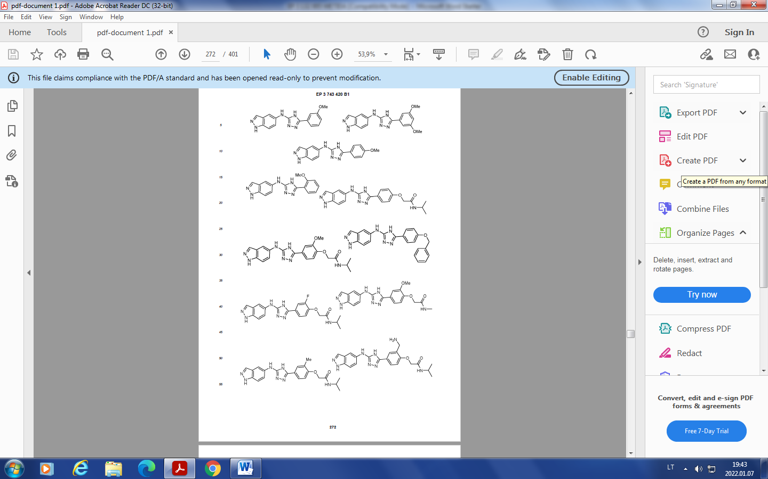
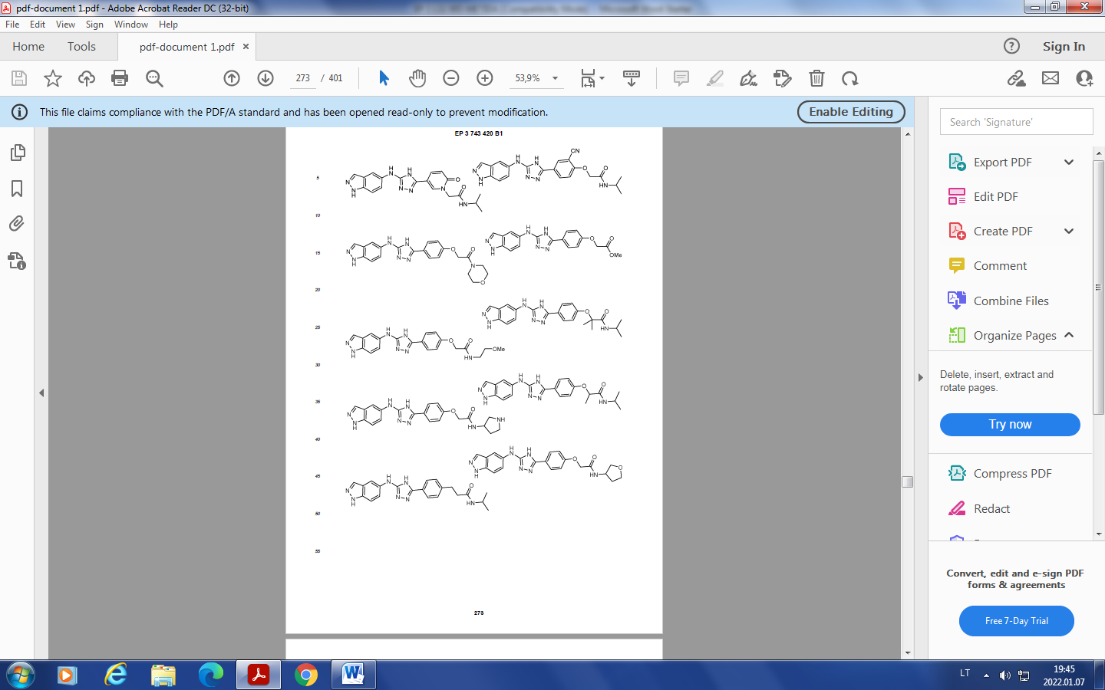

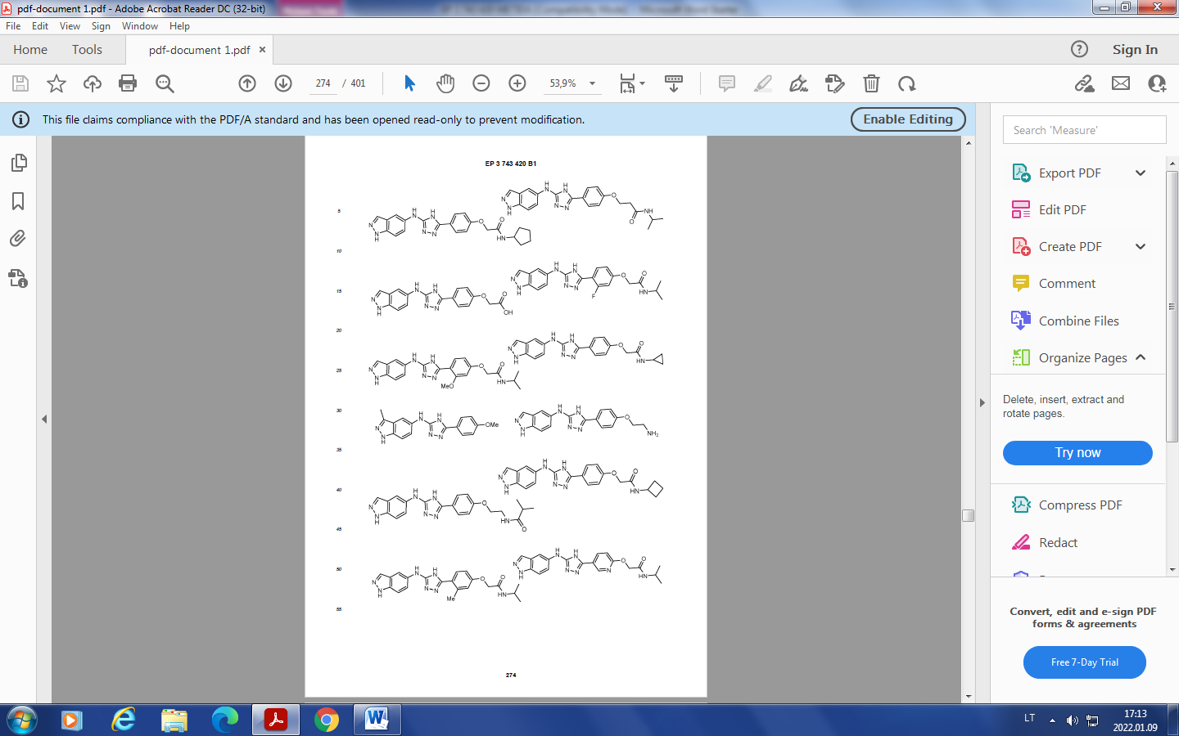

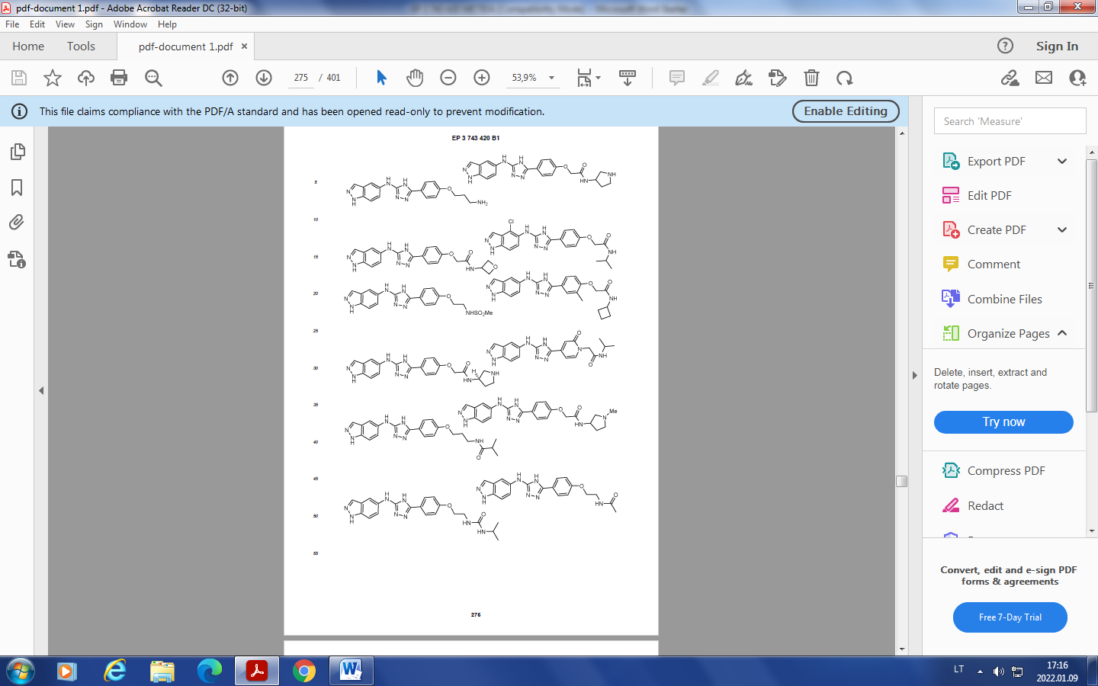

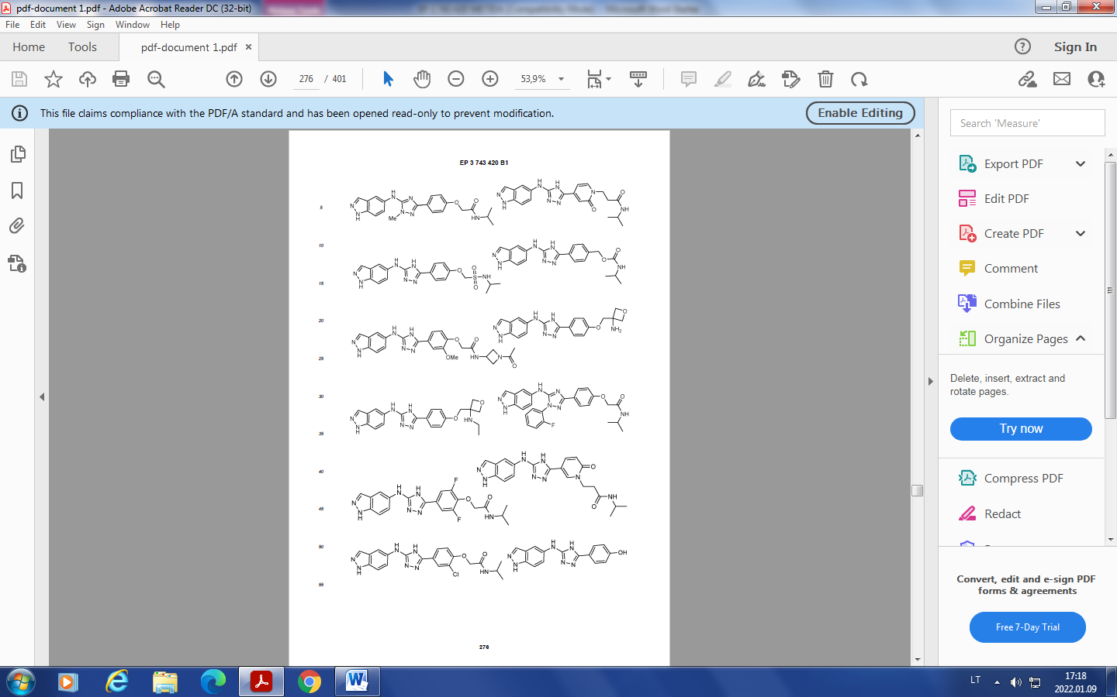

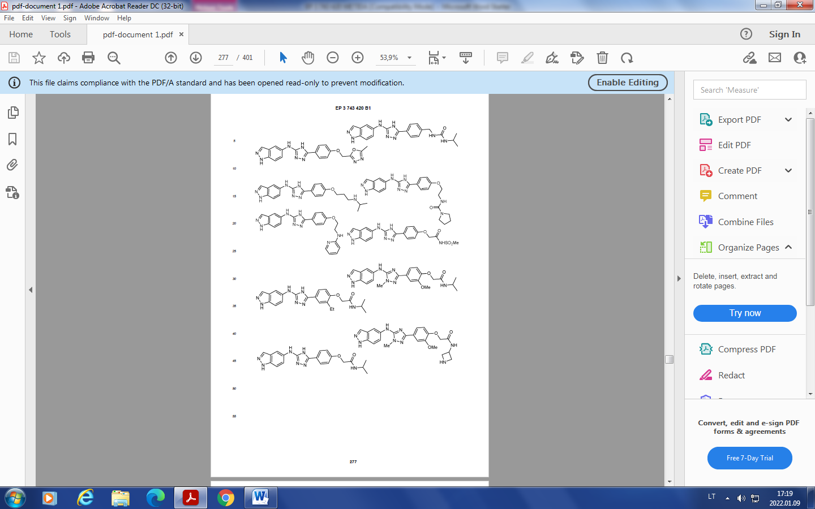

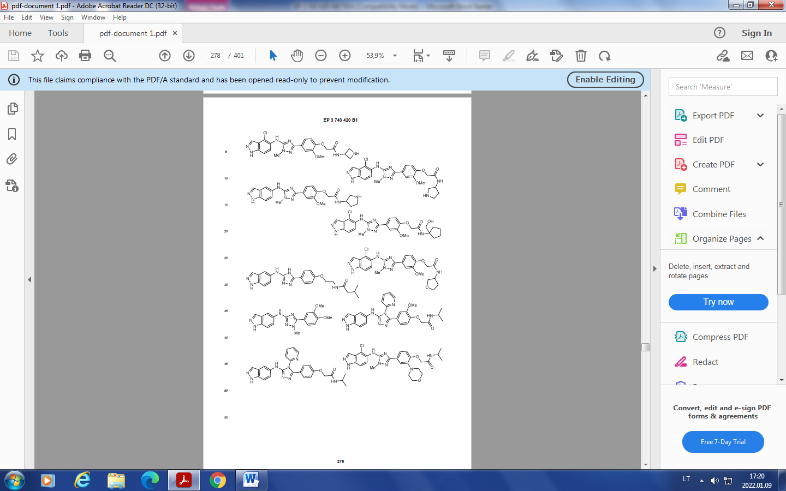

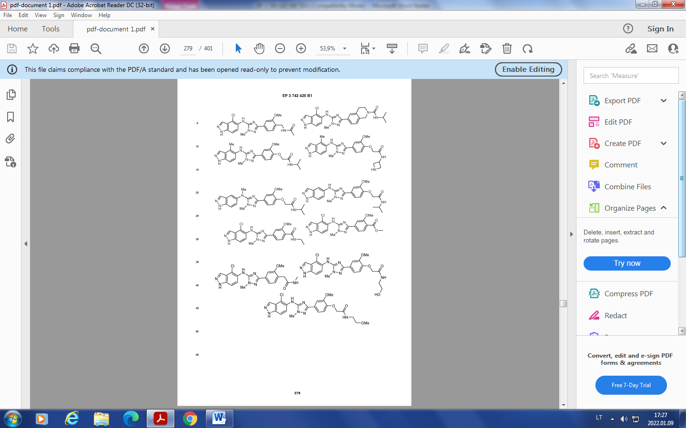

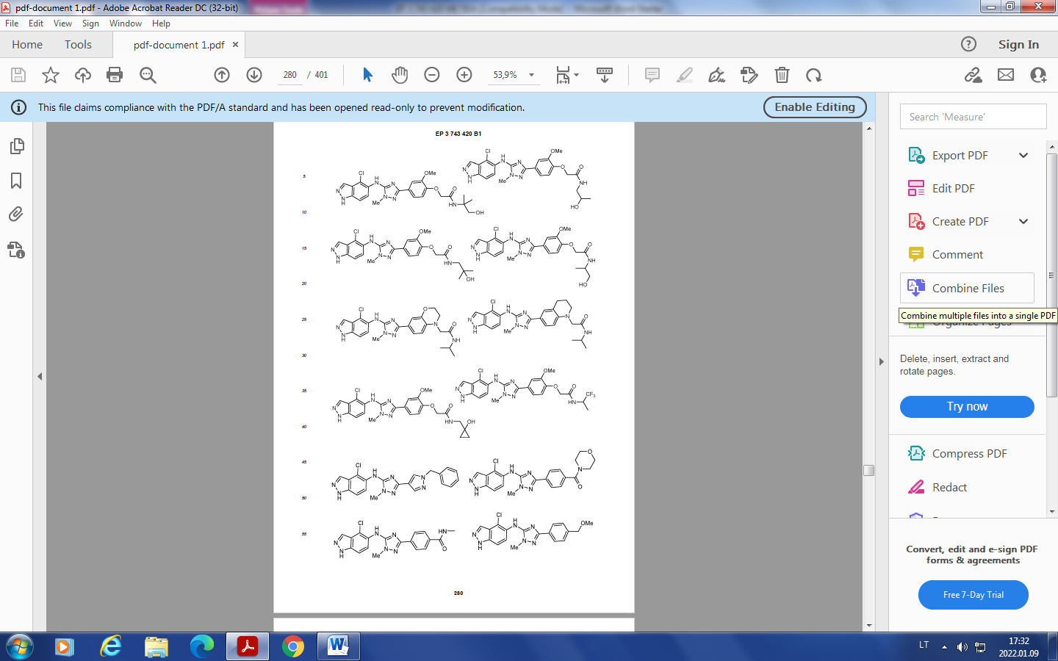

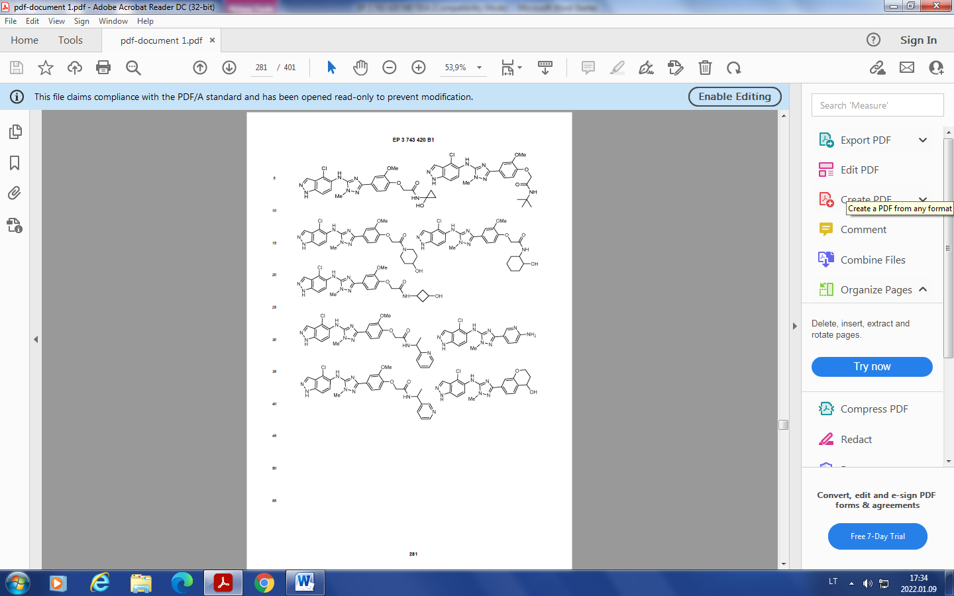

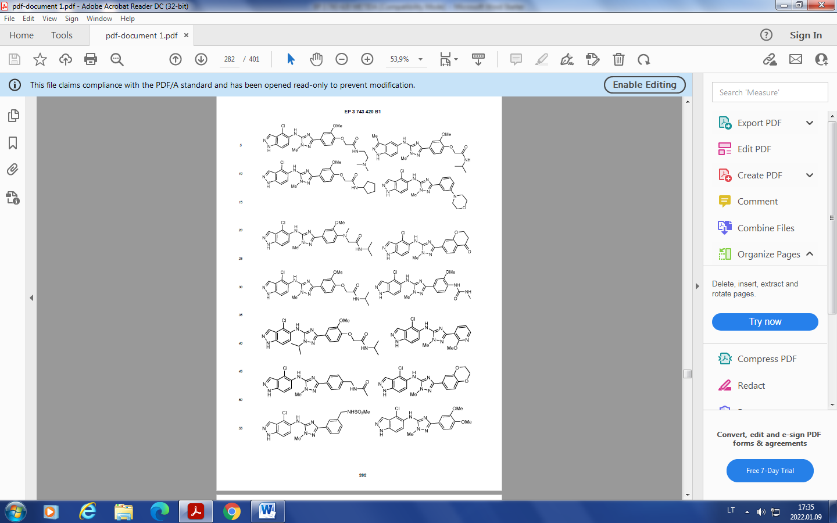

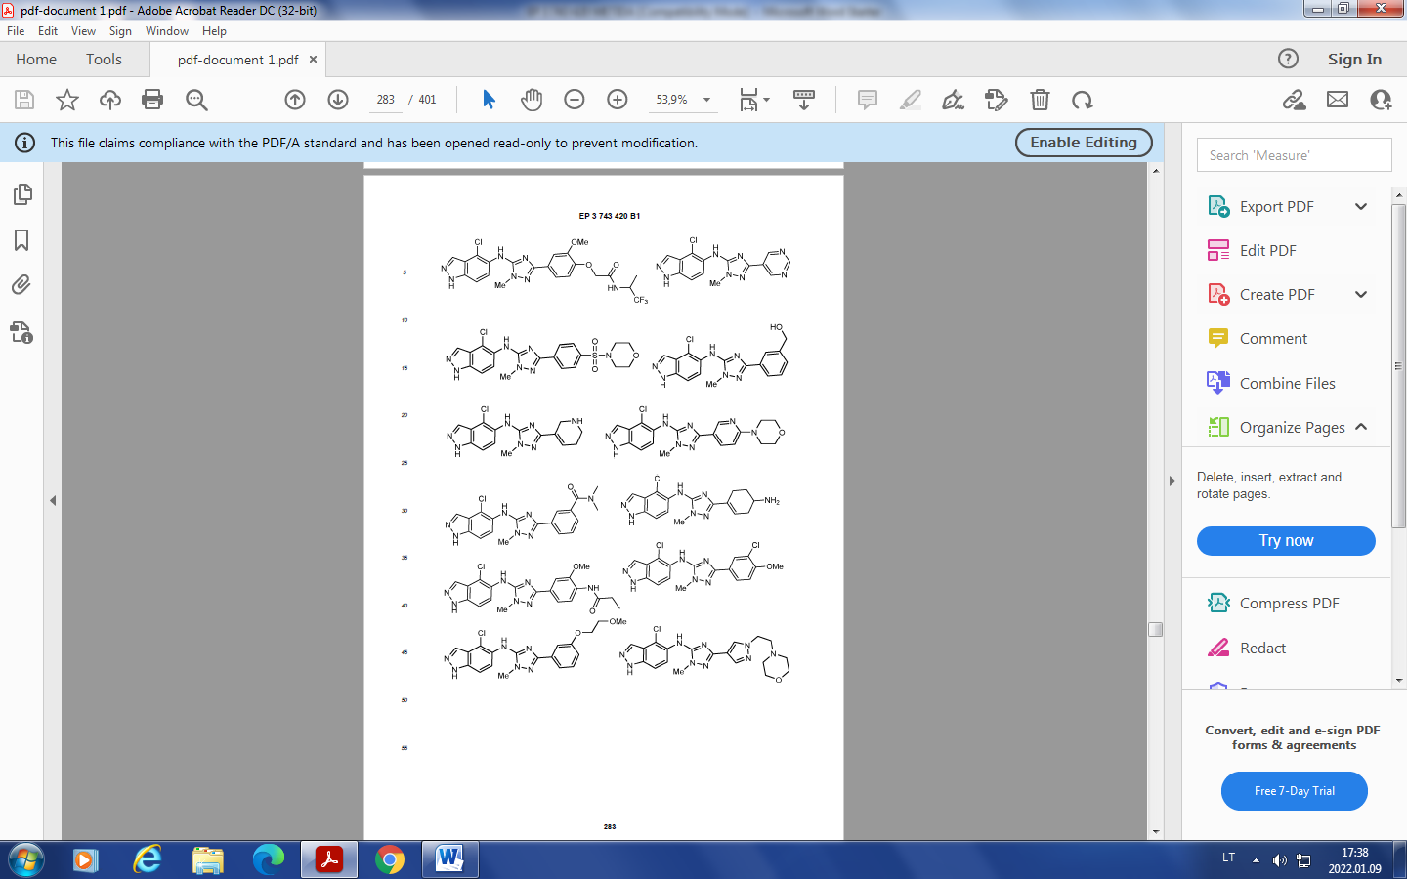

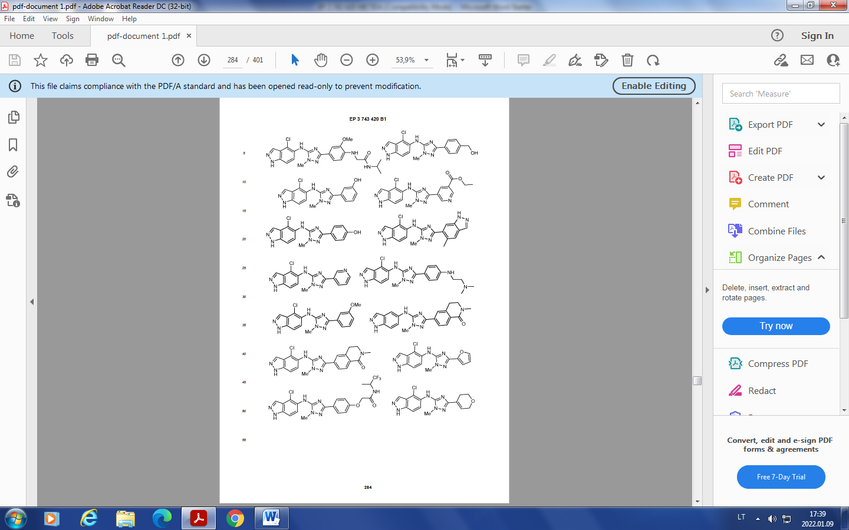

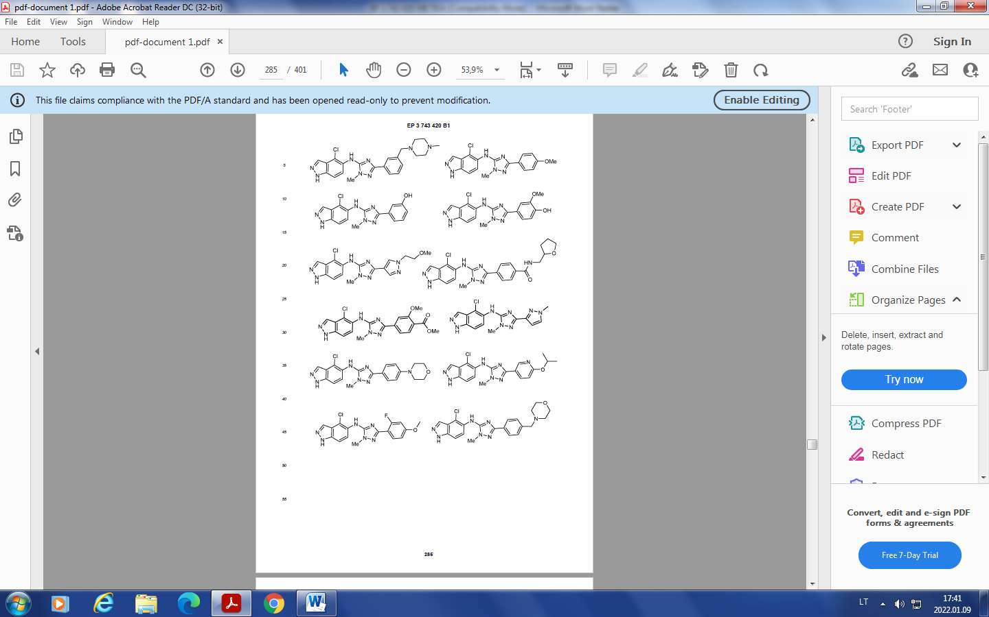

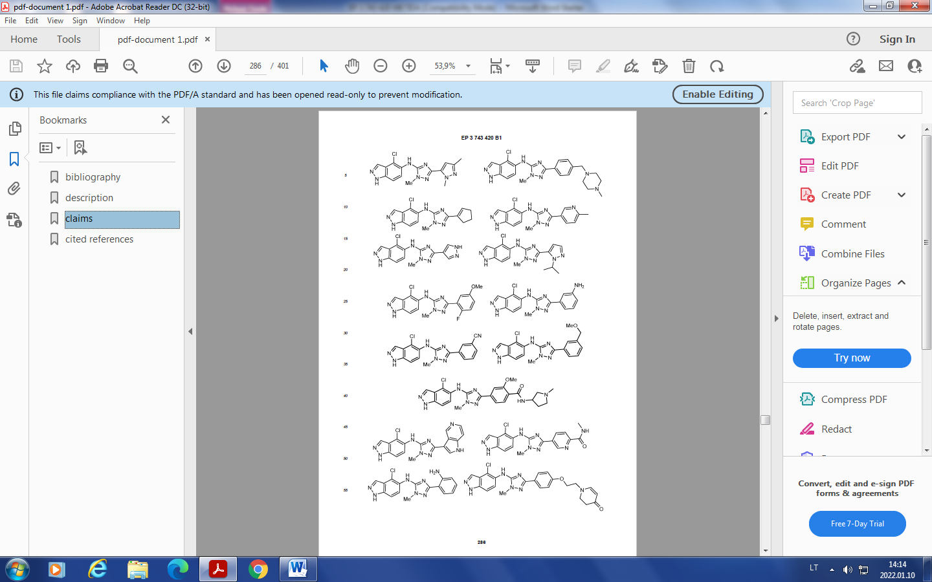

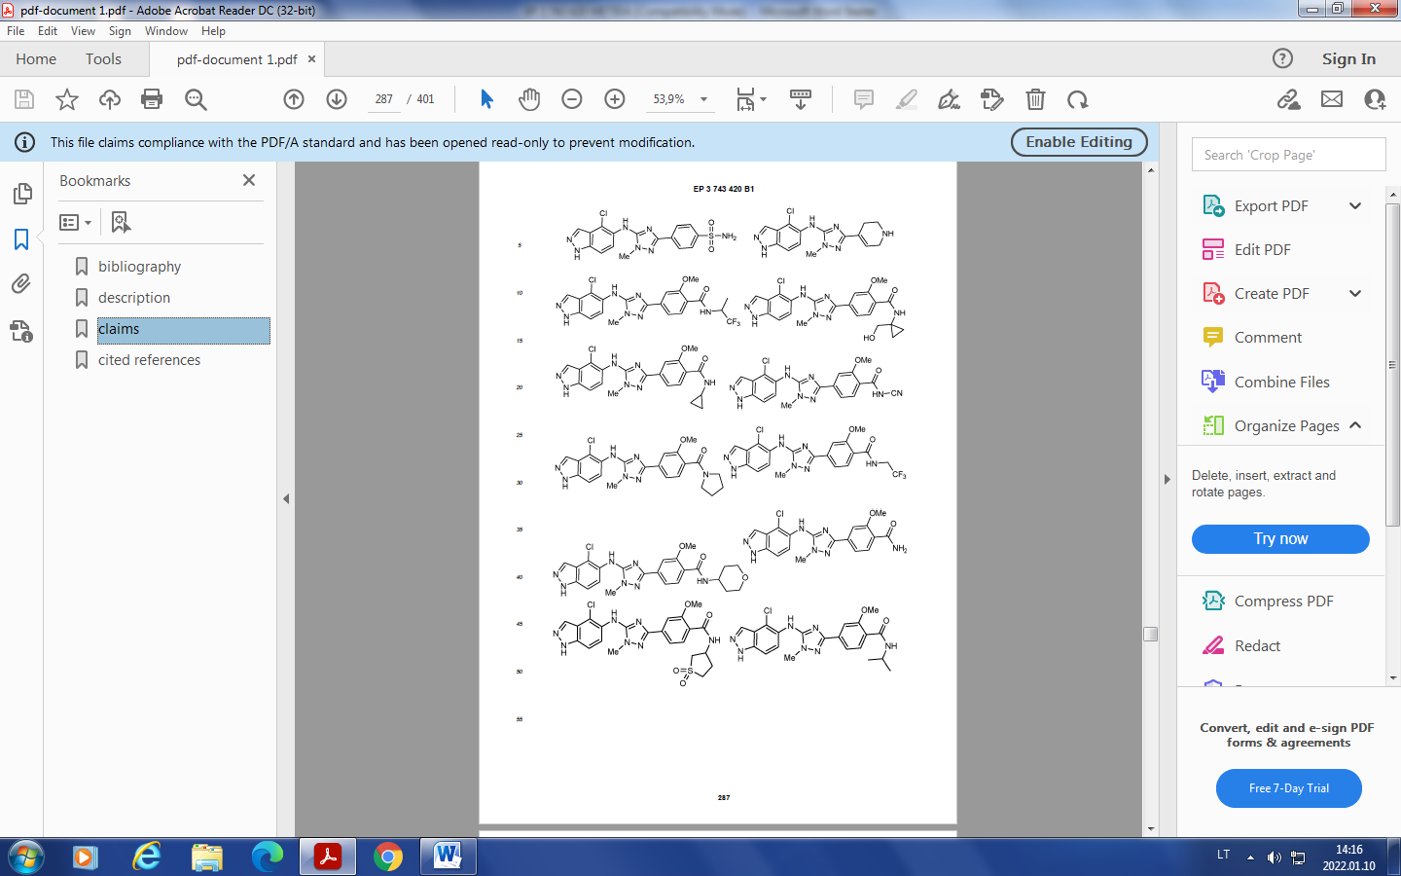

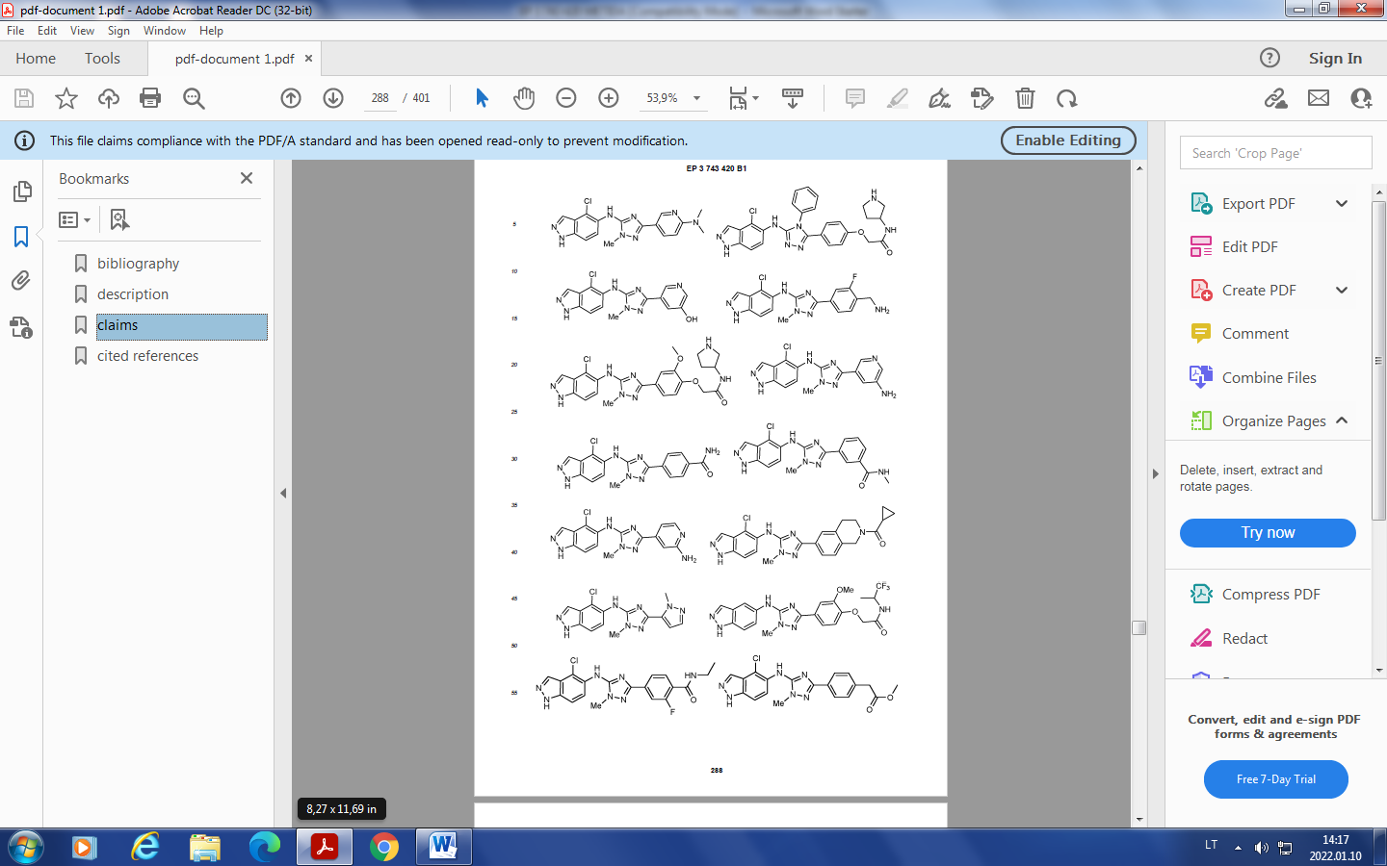

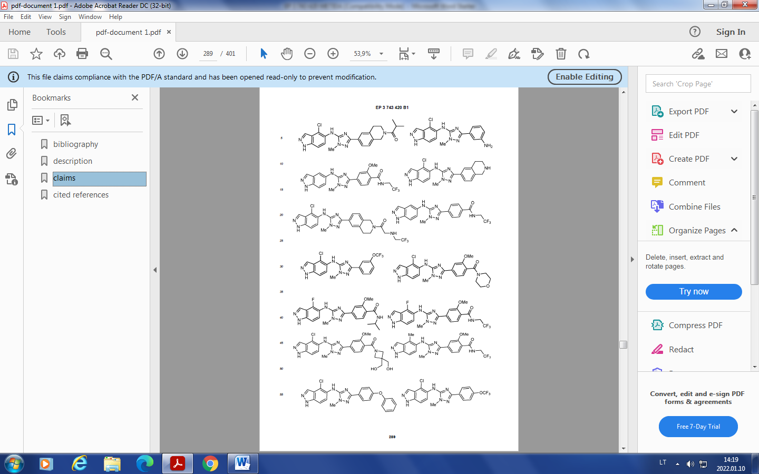

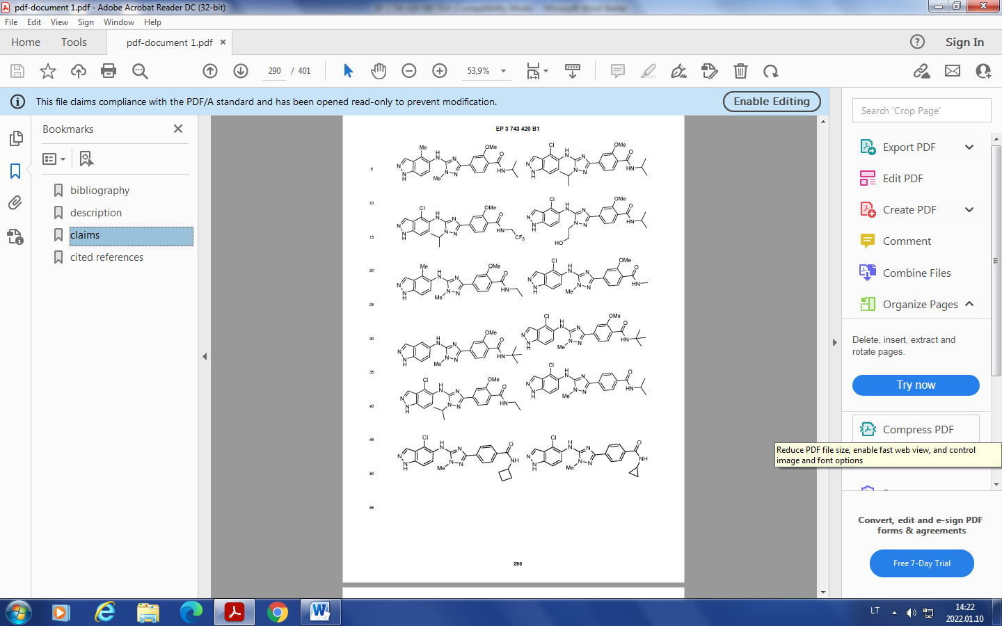

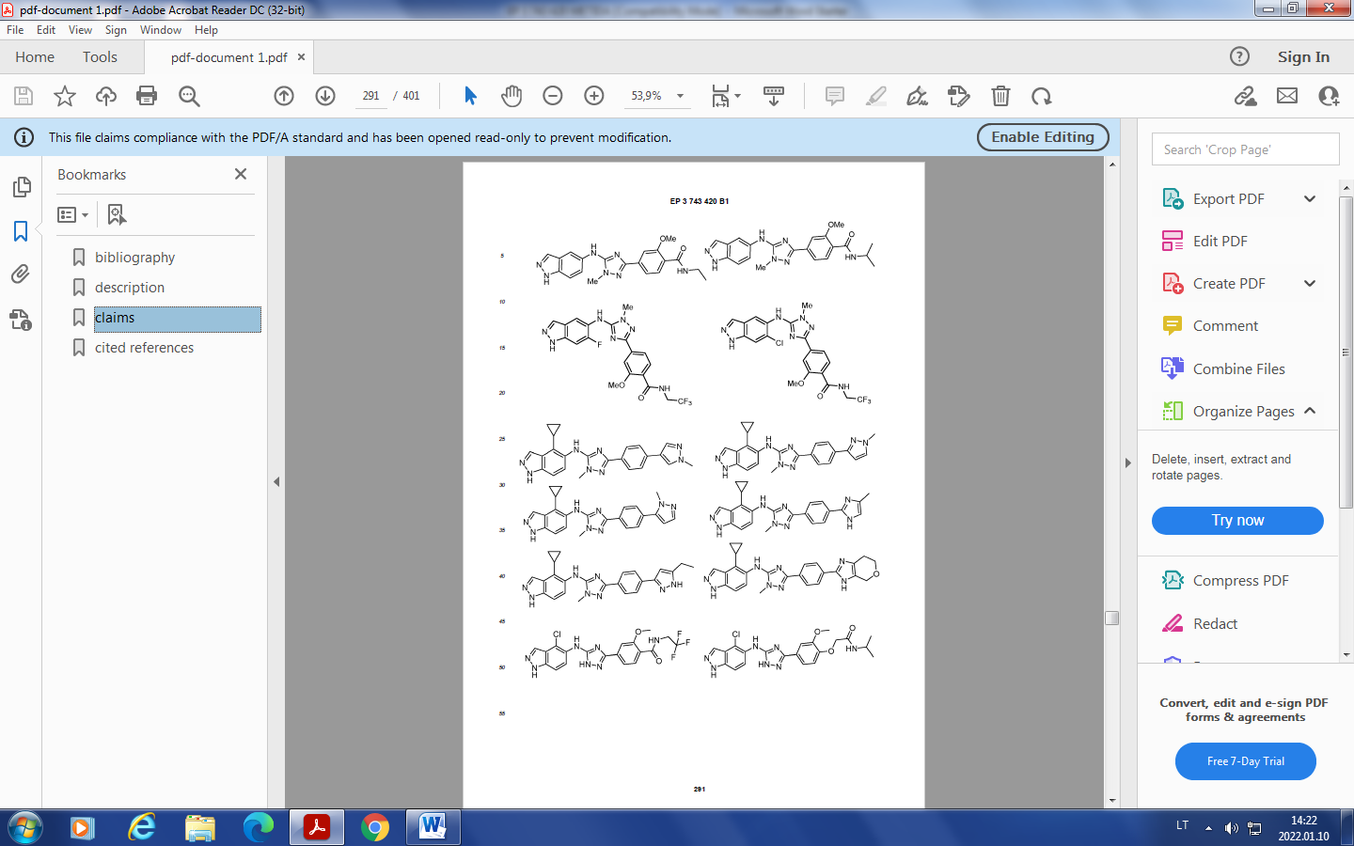

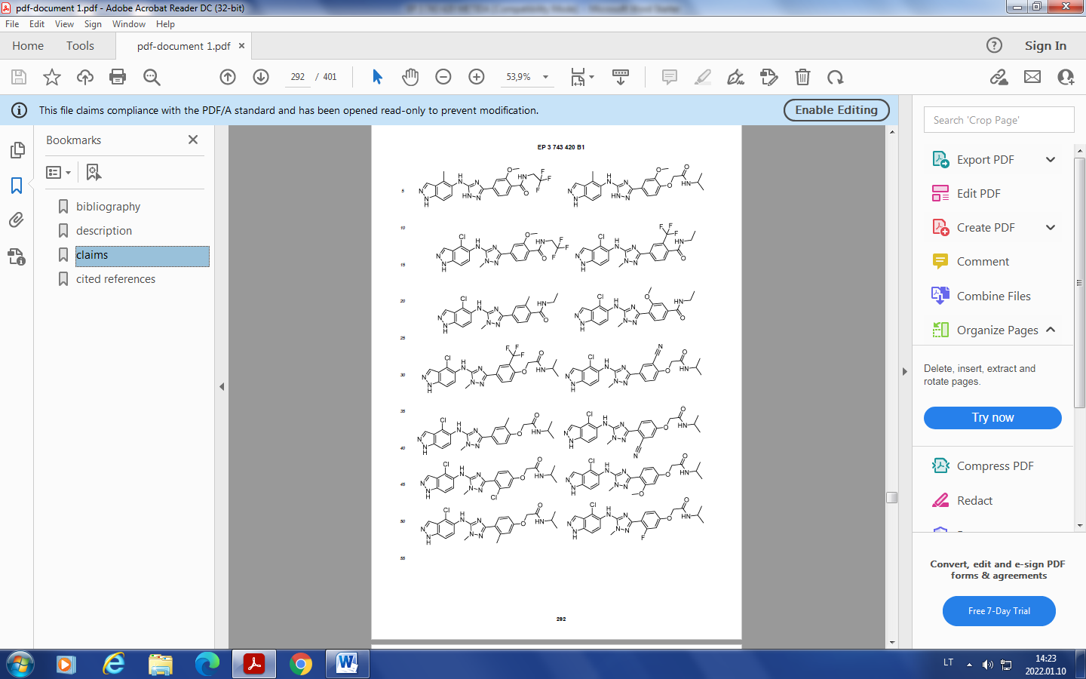

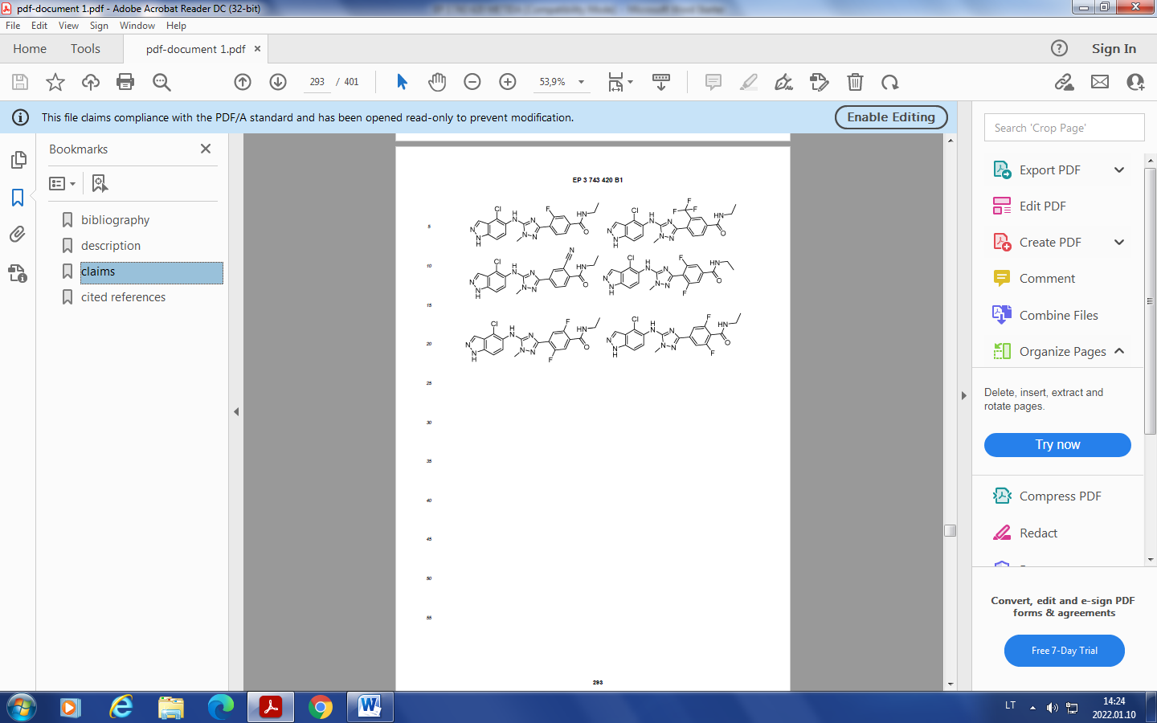

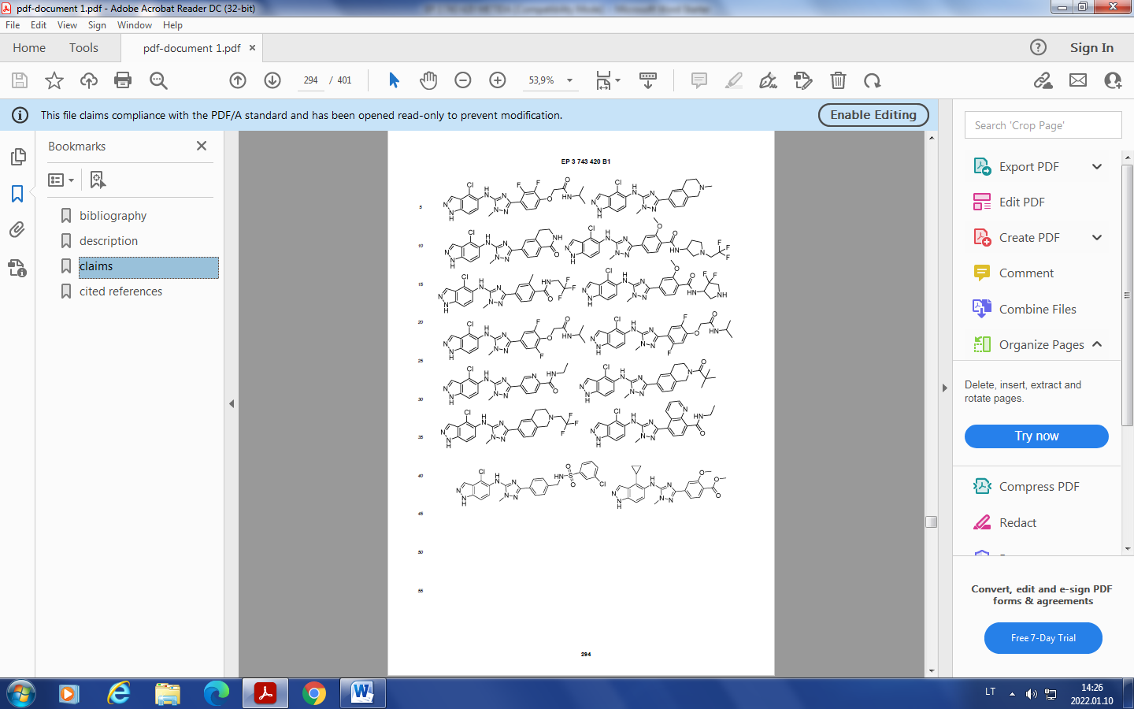

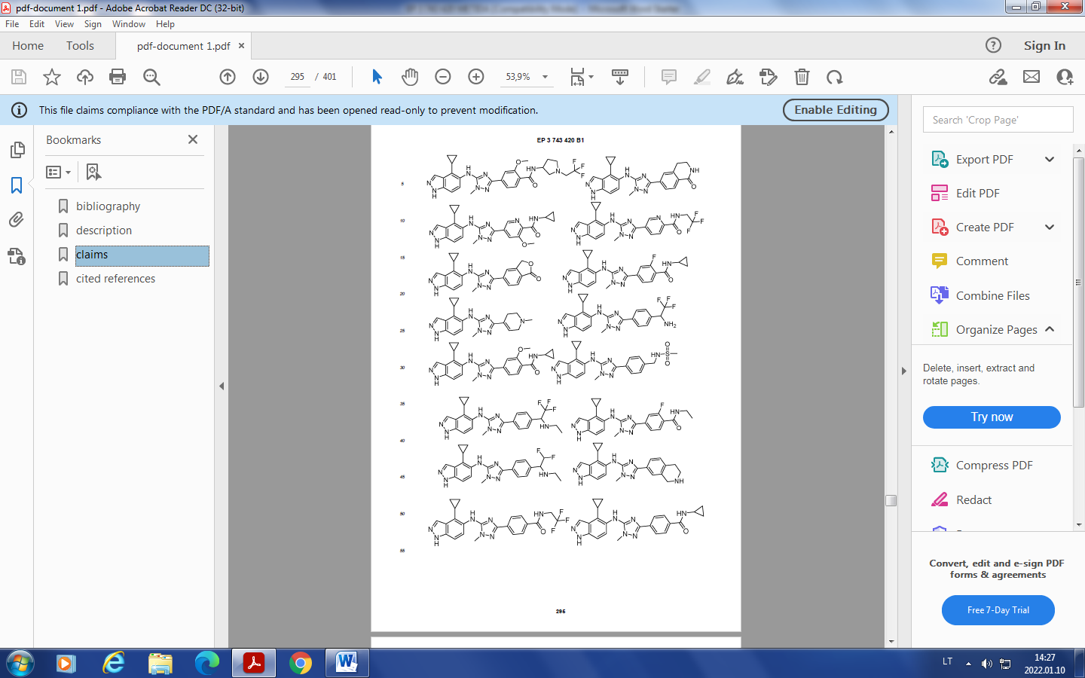

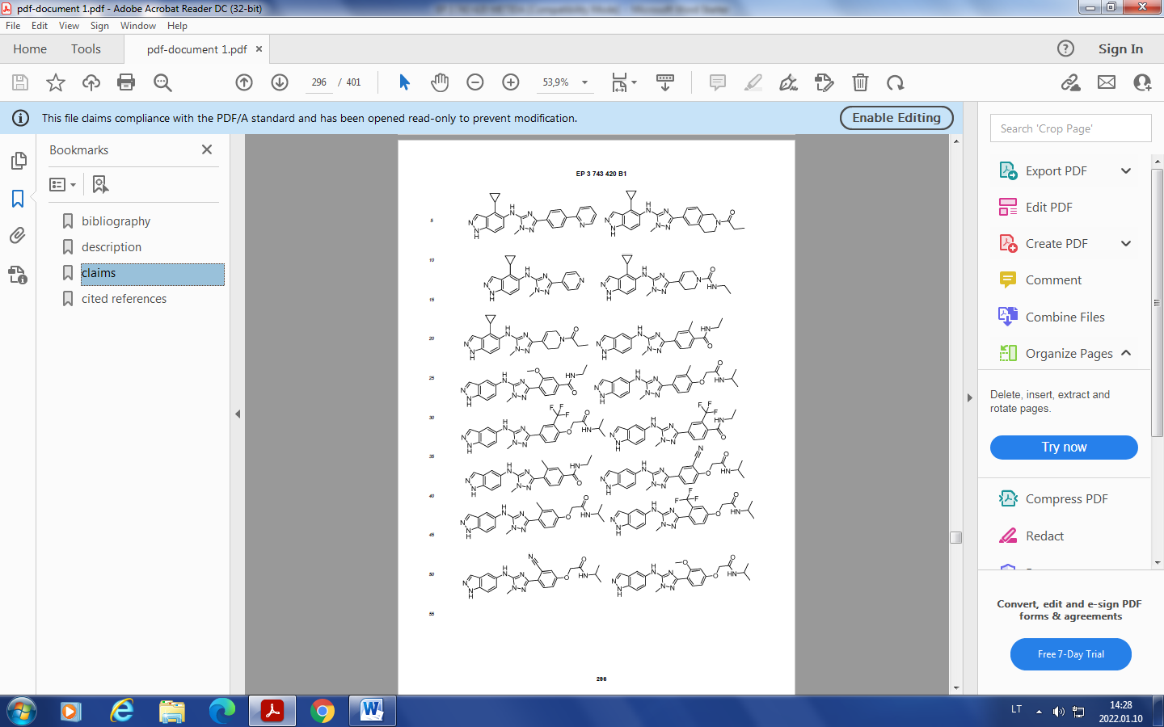

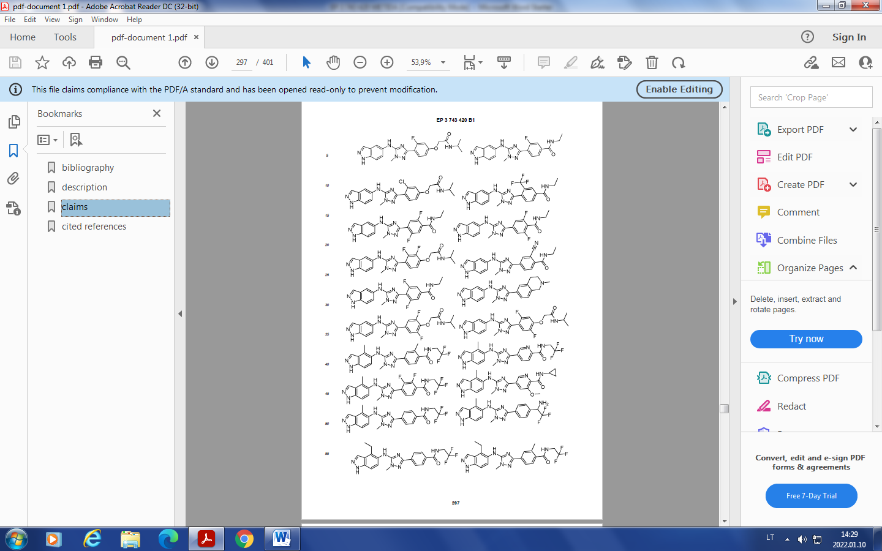

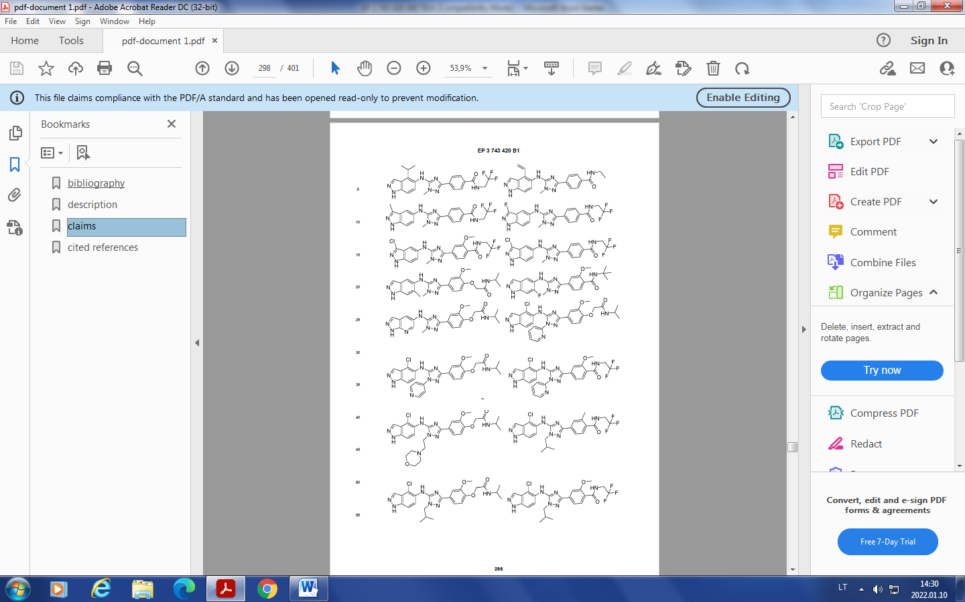

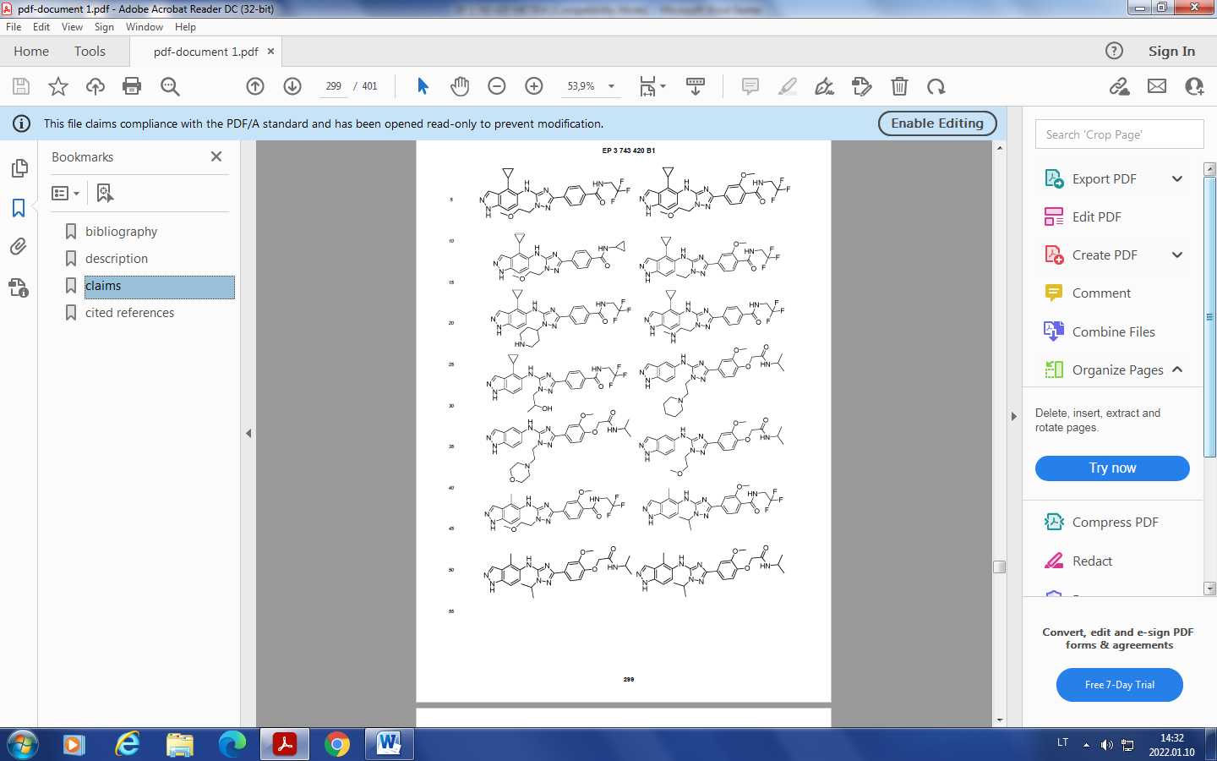

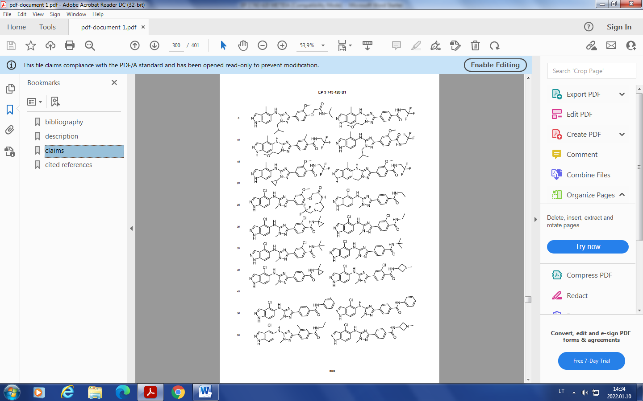

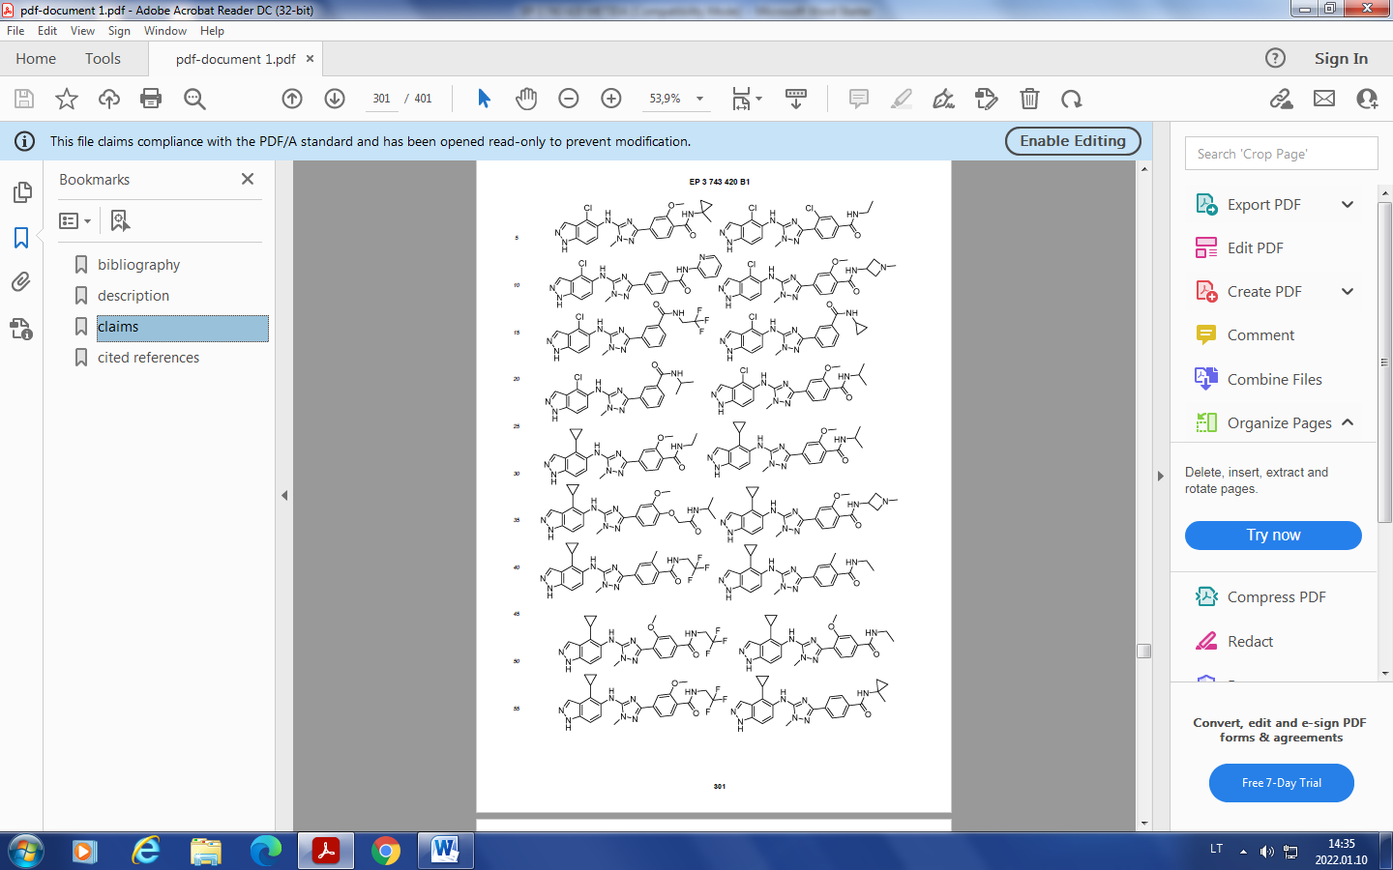

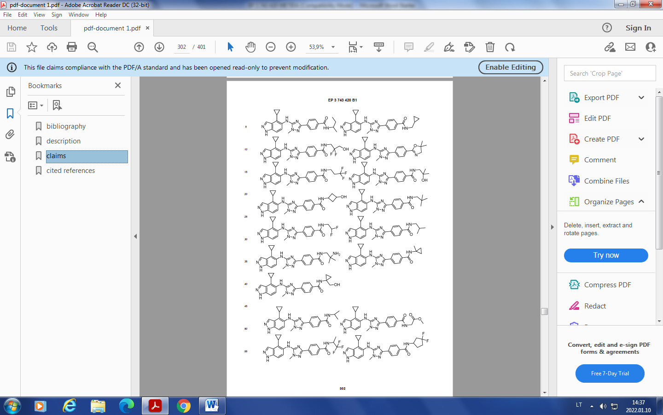

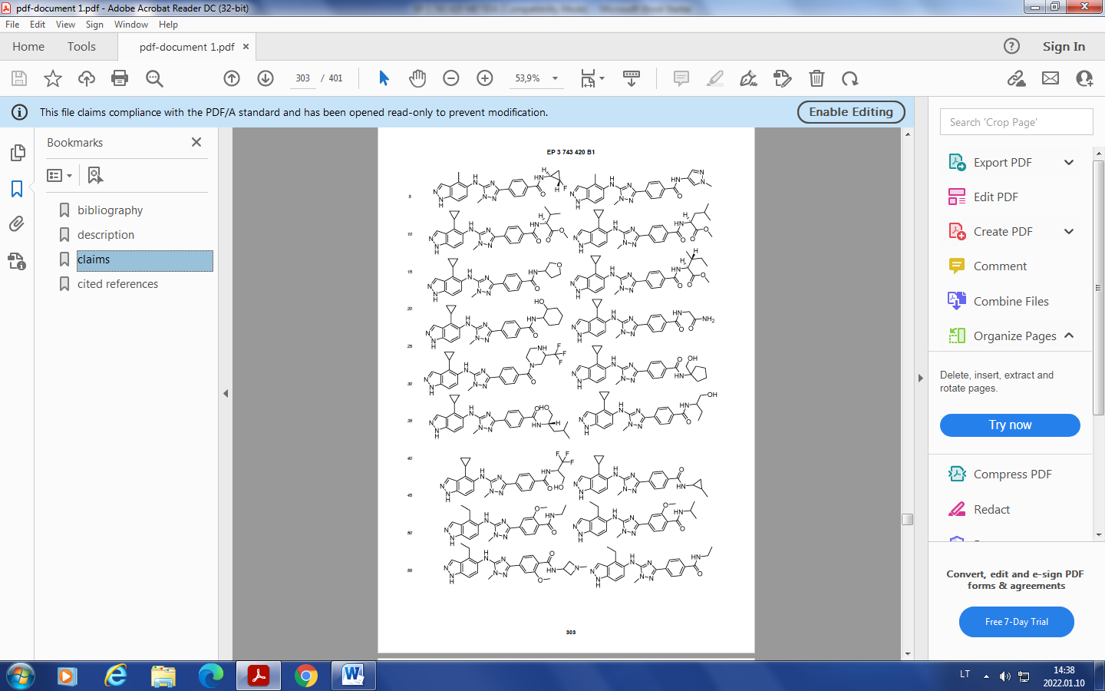

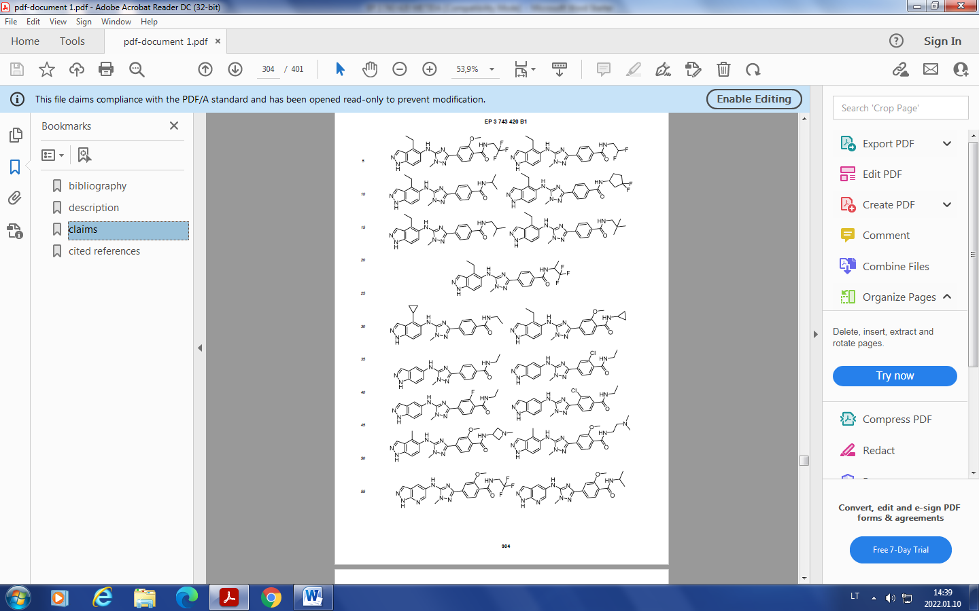

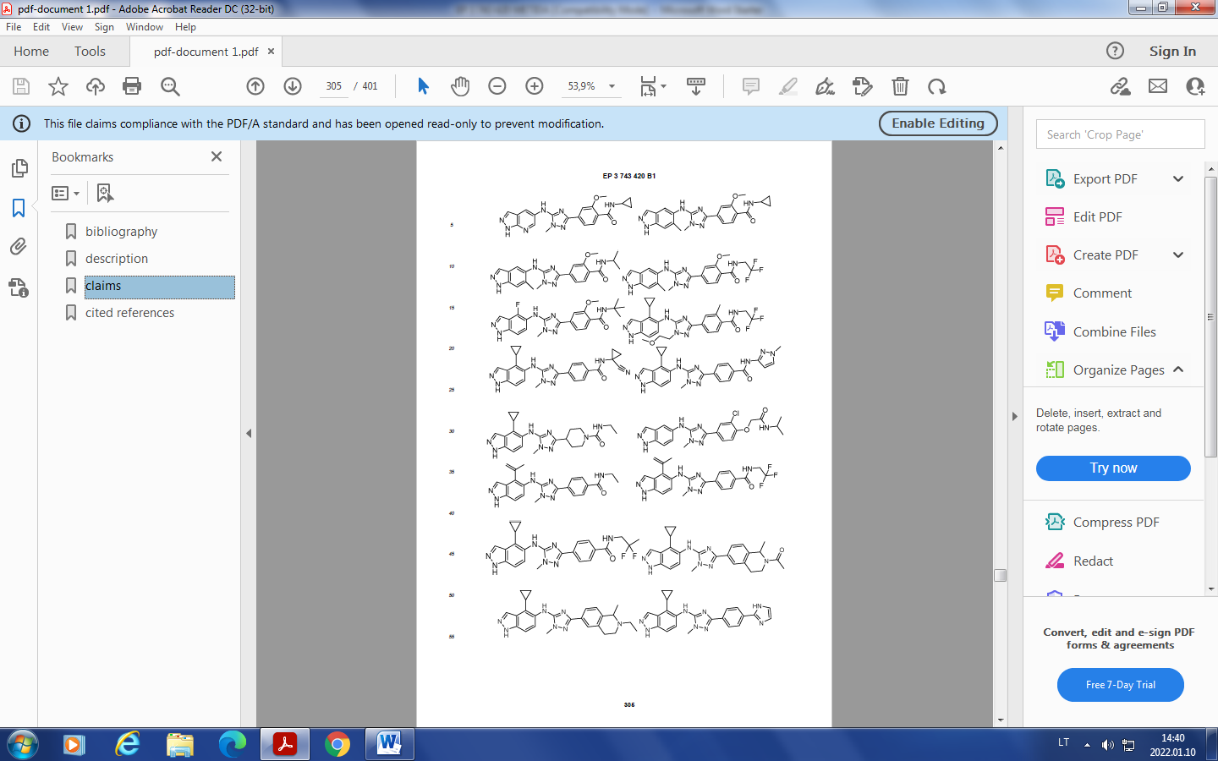

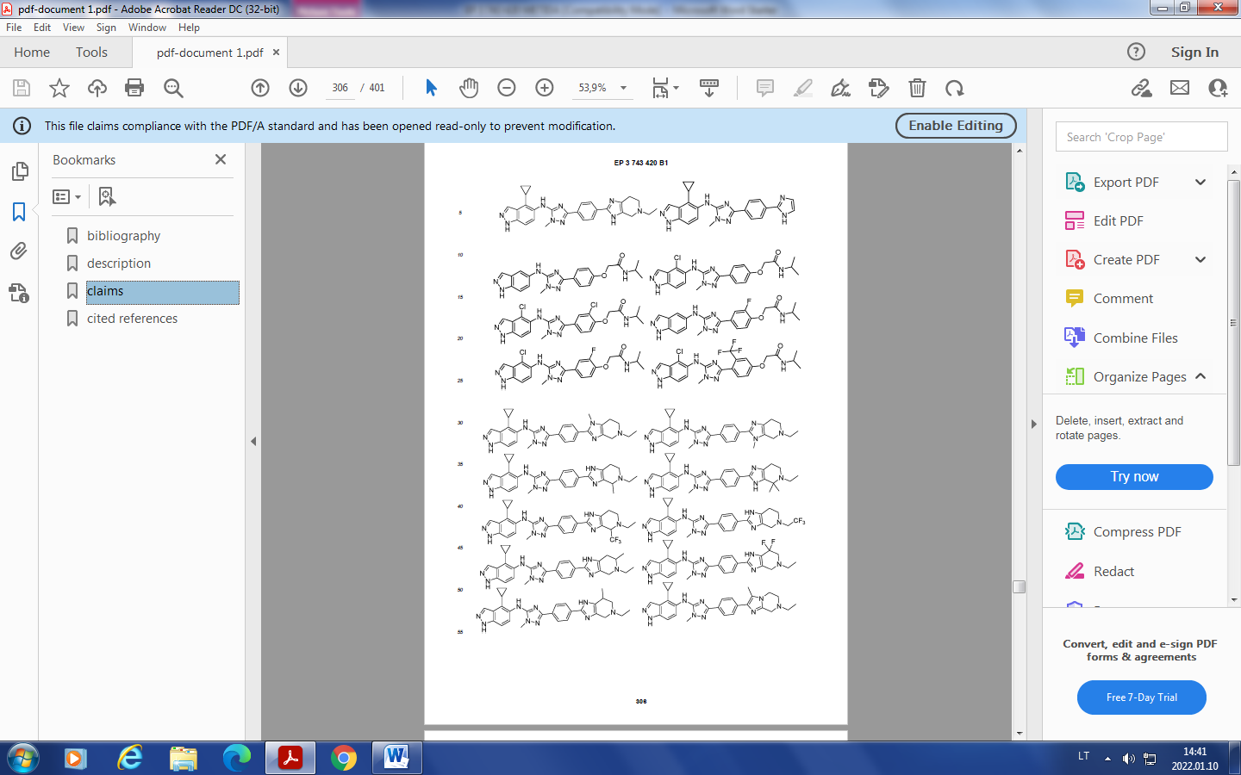

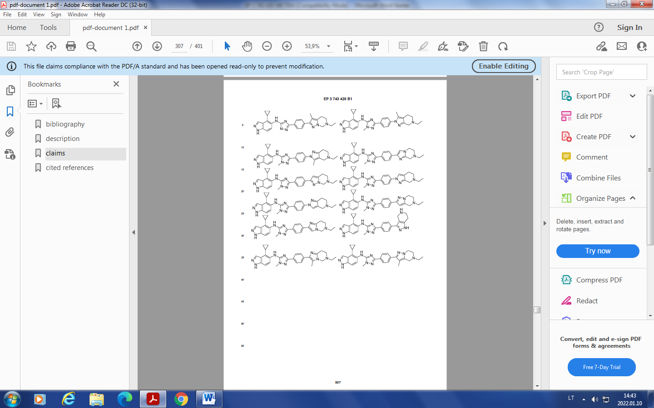

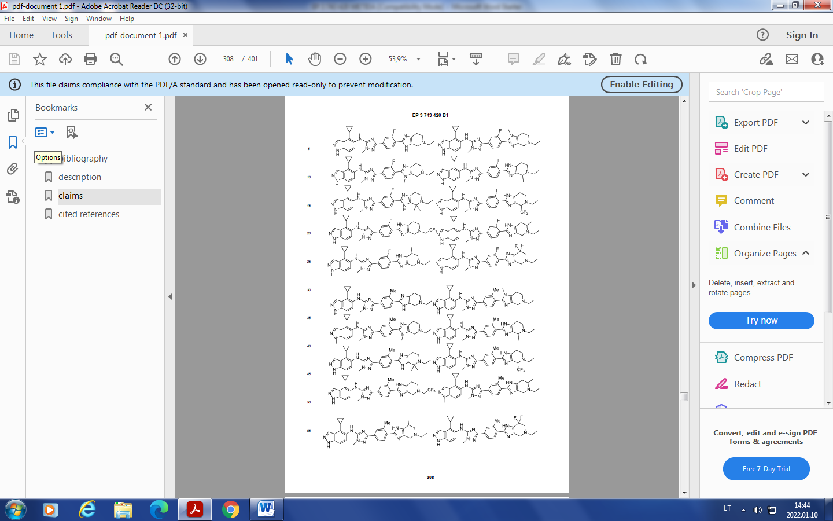

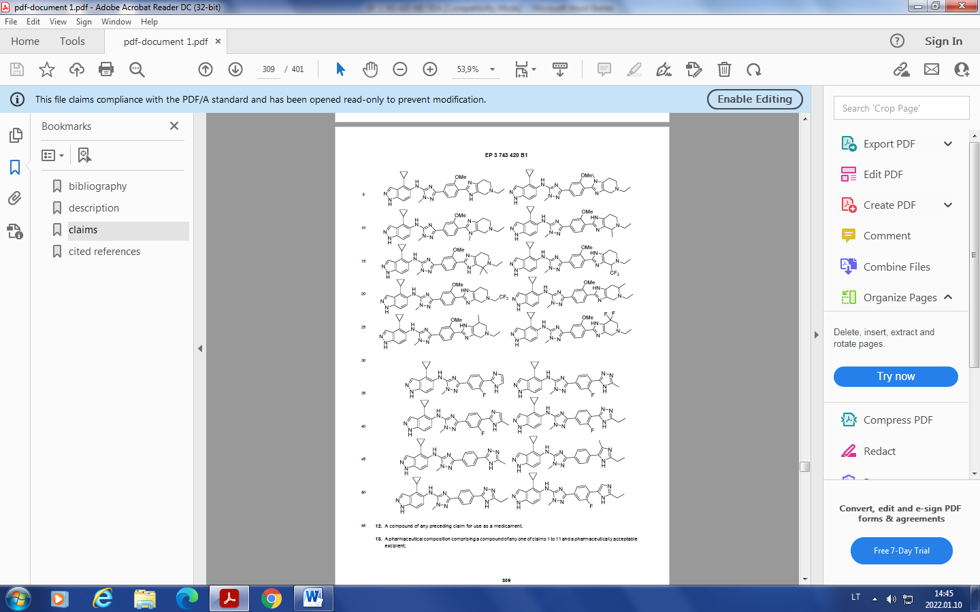

12. Junginys pagal bet kurį ankstesnį punktą, skirtas naudoti kaip vaistas.

13. Farmacinė kompozicija, apimanti junginį pagal bet kurį iš 1-11 punktų ir farmaciniu požiūriu priimtiną užpildą;
kur, pasirinktinai, farmacinė kompozicija apima papildomą farmaciniu požiūriu aktyvų agentą.

14. Junginys pagal bet kurį iš 1-11 punktų, skirtas naudoti būklės, kurią moduliuoja ROCK1 ir (arba) ROCK2, gydymui;
kur, pasirinktinai, būklė, kurią moduliuoja ROCK1 ir (arba) ROCK2, yra būklė, parinkta iš: fibrozinių ligų, autoimuninių, uždegiminių-fibrozinių būklių, uždegiminių būklių, centrinės nervų sistemos sutrikimų arba vėžio;
ir (arba) kur būklė, gydoma ROCK1 ir (arba) ROCK2 inhibavimu, yra parinkta iš: sarkoidozės, sklerozės, pirminės tulžies sklerozės, sklerozuojančio cholangito, dermatito, atopinio dermatito, Stilo ligos, lėtinės obstrukcinės plaučių ligos, Gijeno-Bare ligos, Greivso ligos, Adisono ligos, Reinaudo fenomeno arba autoimuninio hepatito; artrito, reumatoidinio artrito, psoriazinio artrito, osteoartrito, degeneracinio artrito, reumatinės polimialgijos, ankilozinio spondilito, reaktyviojo artrito, podagros, pseudopodagros, uždegiminės sąnarių ligos, sisteminės raudonosios vilkligės, polimiozito ir fibromialgijos; papildomi artrito tipai apima achilo tendinitą, achondroplazijos, akromegalinės artropatijos, adhezinio kapsulito, suaugusiojo avascularStilo ligos, anzerino bursito, avaskulinės nekrozės, Behčeto sindromo, dvigalvio raumens tendinito, Blaunto ligos, bruceliozinio spondilito, bursito, kulnakaulio bursito, kalcio pirofosfato dihidrato nuosėdų ligos (CPPD), kristalų nuosėdų ligos, Kaplano sindromo, riešo kanalo sindromo, chondrokalcinozės, girnelės chondromaliacijos, lėtinio sinovito, lėtinio pasikartojančio daugiažidininio osteomielito, Čargo-Strauso sindromo, Kogano sindromo, kortikosteroidų indukuotos osteoporozės, krūtinės ląstos skusmo sindromo, CREST sindromo, krioglobulinemijos, degeneracinės sąnarių ligos, dermatomiozito, diabetinės pirštų sklerozės, difuzinės idiopatinės skeleto hiperostozės (DISH), discito, diskoidinės raudonosios vilkligės, vaistų indukuotos vilkligės, Diušeno raumenų distrofijos, Diupiuitreno kontraktūros, Elerso-Danloso sindromo, enteropatinio artrito, epikondilito, erozinio uždegiminio osteoartrito, fizinio krūvio sukelto kompartmento sindromo, Fabri ligos, šeiminės Viduržemio jūros karštinės, Farberio lipogranuliomatozės, Felčio sindromo, infekcinės eritemos, plokščiapadystės, svetimkūnio sinovito, Freibergo ligos, grybelinio artrito, Gaučerio ligos, gigantinių ląstelių arterito, gonokokinio artrito, Gudpasčerio sindromo, granulomatozinio arterito, hemartrozės, hemochromatozės, Henocho-Šonleino purpuros, hepatito B paviršinio antigeno ligos, klubo displazijos, Harlerio sindromo, hiperjudrumo sindromo, leukocitoklazinio vaskulito, hipertrofinės osteoartropatijos, imuninių kompleksų ligos, ankštumo sindromo, Žaku artropatijos, jaunatvinio ankilozinio spondilito, jaunatvinio dermatomiozito, jaunatvinio reumatoidinio artrito, Kavasaki ligos, Kinbeko ligos, Lego-Kalve-Perteso ligos, Lešo-Nyhano sindromo, linijinės sklerodermos, lipoidinio dermatoartrito, Lofgreno sindromo, Laimo ligos, piktybinės sinoviomos, Marfano sindromo, kelio sąnario vidinės sinovijos klostės sindromo, metastazavusio karcinomatinio artrito, mišraus tipo jungiamojo audinio ligos (MCTD), mišraus tipo krioglobulinemijos, mukopolisacharidozės, multicentrinės retikulohistiocitozės, daugybinės epifizinės displazijos, mikoplazminio artrito, miofascialinio skausmo sindromo, neonatalinės vilkligės, neuropatinės artropatijos, mazginio panikulito, ochronozės, alkūnės ataugos bursito, Osgudo-Šlaterio ligos, osteoartrito, osteochondromatozės, trapių kaulų sindromo, osteomaliacijos, osteomielito, osteonekrozės, osteoporozės, sanklotos sindromo, pachidermoperiostozės, Pedžeto kaulų ligos, palindrominio reumato, pateliofemoralinio skausmo sindromo, Pelegrini-Stieda sindromo, pigmentinio vilonodulinio sinovito, kriaušinio raumens sindromo, padų fascito, mazginio poliarterito, reumatinės polimialgijos, polimiozito, pakinklio cistų, užpakalinio blauzdikaulio tendonito, Poto ligos, prepateliarinio bursito, protezuotų sąnarių infekcijos, elastinės pseudoksantomos, psoriazinio artrito, Reinaudo fenomeno, reaktyviojo artrito/Reiterio sindromo, refleksinės simpatinės distrofijos sindromo, recidyvuojančio polichondrito, užpakalinio pėdos bursito, reumatinės karštinės, reumatoidinio vaskulito, pečių juostos raumenų tendinito, sakroileito, salmonelių sukelto osteomielito, sarkoidozės, švino sukeltos podagros, Šojermano osteochondrito, sklerodermijos, septinio artrito, seronegatyviojo artrito, šigelų sukelto artrito, peties-rankos sindromo, pjautuvinių ląstelių artropatijos, Sjogreno sindromo, klubo galvutės epifizės poslinkio, stuburo stenozės, spondilolizės, stafilokokų sukelto artrito, Stiklerio sindromo, poūminės odos vilkligės, Svyto sindromo, Saidenhemo chorėjos, sifilio sukelto artrito, sisteminės raudonosios vilkligės (SLE), Takajasu arterito, čiurnos tunelinio sindromo, tenisininko alkūnės, Titce sindromo, trumpalaikės osteoporozės, trauminio artrito, trochanterinio bursito, tuberkuliozinio artrito, opinio kolito artrito, nediferencijuoto jugiamojo audinio sindromo (UCTS), dilgėlinio vaskulito, virusinio artrito, Vegenerio granuliomatozės, Viplio ligos, Vilsono ligos, jersinijų sukelto artrito ir būklių, apimančių vaskuliarizaciją ir (arba) uždegimą, apima aterosklerozę, reumatoidinį artritą (RA), hemangiomas, angiofibromas ir psoriazę; kiti neribojntys angiogeninių ligų pavyzdžiai yra neišnešiotų naujagimių retinopatija (retrolentinė fibroplastinė), ragenos transplantato atmetimas, ragenos neovaskuliarizacija, susijusi su refrakcijos chirurgijos komplikacijomis, ragenos neovaskuliarizacija, susijusi su kontaktinių lęšių komplikacijomis, ragenos neovaskuliarizacija, susijusi su sparnine plėve ir pasikartojančia sparnine plėve, ragenos opos liga ir nespecifinė akies paviršiaus liga, nuo insulino priklausomas diabetas, išsėtinė sklerozė, sunkioji miastenija, Chrorfso liga, autoimuninis nefritas, pirminė tulžies cirozė, ūmus pankreatitas, alotransplantato atmetimas, alerginis uždegimas, kontaktinis dermatitas ir uždelstos hiperjautrumo reakcijos, uždegiminė žarnų liga, septinis šokas, osteoporozė, osteoartritas, pažinimo funkcijos defektai, sukelti neuronų uždegimo, Oslerio-Vėberio sindromas, restenozė ir grybelinės, parazitinės ir virusinės infekcijos, įskaitant citomegaloviruso infekcijas.

15. Junginys pagal bet kurį iš 1-11 punktų, skirtas naudoti gydymui: fibrozinių ligų, autoimuninių, uždegiminių-fibrozinių būklių, uždegiminių būklių, centrinės nervų sistemos sutrikimų arba vėžio; kur, pasirinktinai, junginys yra skirtas naudoti gydymui būklės, parinktos iš: idiopatinės plaučių fibrozės (IPF); sisteminės sklerozės (SSC); intersticinės plaučių ligos (ILD); 1 tipo ir 2 tipo diabeto; diabetinės nefropatijos; nealkoholonio steatohepatito (NASH); nealkoholinės suriebėjusių kepenų ligos (NAFLD); hipertenzijos, aterosklerozės, restenozės, insulto, širdies nepakankamumo, vainikinių arterijų vazospazmų, galvos kraujagyslių vazospazmų, periferinės cirkuliacijos sutrikimo, periferinių arterijų užsikimšimo ligos, išeminio/reperfuzinio pažeidimo, plaučių hipertenzijos ir anginos, erekcijos disfunkcijos, fibroidinių palučių, fibroidinių kepenų ir fibroidinių inkstų, glaukomos, akių hipertenzijos, retinopatijos, reumatoidinio artrito, psoriazės, psoriazinio artrito, Sjogreno sindromo, astmos, suaugusiųjų respircinio distreso sindromo, lėtinės obstrukcinės plaučių ligos (COPD), SLE, cGVHD, uždegiminės žarnų ligos, žarnų stenozės, sutrikimų, apimančių neuronų degeneraciją arba neurono audinio fizinį pažeidimą, Hantingtono ligos, Parkinsono ligos, Alzheimerio, šoninės amiotrofinės sklerozės (ALS), išsėtinės sklerozės, kepenų vėžio, šlapimo pūslės vėžio, hepatomos, plaučių plokščialąstelinės karcinomos, nesmulkialąstelinio plaučių vėžio, plaučių adenokarcinomos, smulkialąstelinio plaučių vėžio, galvos ir kaklo įvairių tipų vėžio, krūties vėžio, gaubtinės žarnos vėžio, gaubtinės ir tiesiosios žarnos vėžio, pilvaplėvės vėžio, kepenų lątelių vėžio, virškinamojo trakto vėžio, stemplės vėžio, endometriumo arba gimdos karcinomos, seilių liaukų karcinomos, plokščialąstelinio vėžio, hipofizės vėžio, astrocitomos, minkštųjų audinių sarkomos, kasos vėžio, glioblastomos, gimdos kaklelio vėžio, kiaušidžių vėžio, inkstų vėžio, kepenų vėžio, prostatos vėžio, vulvos vėžio, skydliaukės vėžio, kepenų karcinomos, smegenų vėžio, endometriumo vėžio, sėklidžių vėžio, cholangiokarcinomos, tulžies pūslės karcinomos, skrandžio vėžio ir melanomos.

